
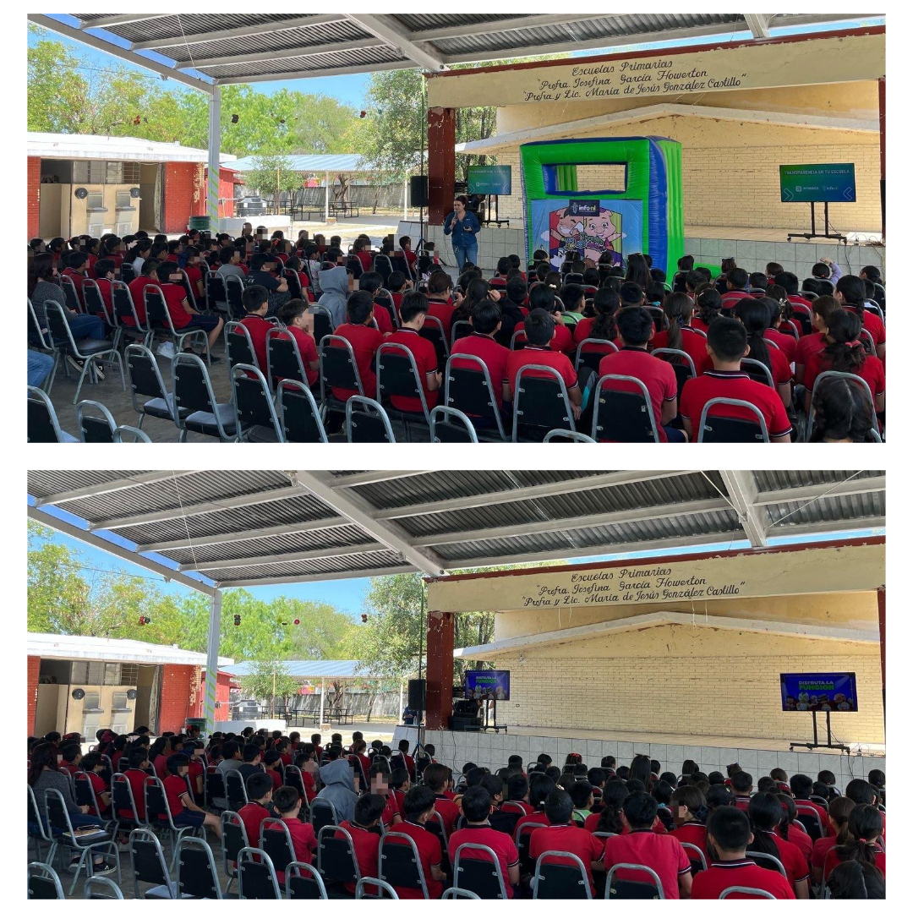
Fecha: 08 de abril 2025
Hora: 13:30 y 14:00 p.m.
Asistentes: 294
Dirigido a: Escuela Prim. María de Jesús González Castillo.
Programa Infantil “Los Valores de la Transparencia”
Cuento: No te enredes en las redes y Las aventuras de la detective Clarisa

